復旦國民小學學生交通事故防範與處理融入
健康與體育領域教案
教師：一年級教師群
教學主題 |  | 快樂安全上學去 | 教學時間 |  | 1節課
學習領域 |  | 健康與體育 | 教學對象 |  | 一年級
教學方式 |  | 問答、實作 | 教學器材 |  | 導護背心、交通指揮棒、哨子數個、電腦、單槍、學習單
教學目標 | 1.知道交通安全的重要性，認識基本交通規則。  2.認識交通導護老師及志工。  3.能遵守交通規則，預防事故發生，並知道事故發生時，可以找大人協助處理。
教學與活動流程
教學流程 |  |  |  | 學習活動 |  | 時間
準備活動  1.教師預先拍攝數張學校周圍上放學情況、導護老師與義工值勤時的照片。  2.請學童利用平時上下學時間觀察路上及校門口的交通情況。  引導活動：  1.播放168交通安全網站宣導影片─〝[2013]不要在馬路上玩(102-1-28)〞，了解交通安全的重要性，讓小朋友體會「馬路如虎口」及發生事故的可怕。 |  |  |  | 1-1 能建立正確的交通安全觀念。 |  | 5’
正式活動：  1.上放學的交通情況  教師展示事先所拍的學校上放學的照片，認識學校門口上放學的交通情況，說明上放學要注意的事情。  2.學會安全走路  ⒧認識怎麼走路才安全  ‧要靠邊走，不橫排占用道路行走。  ‧人多時就要排隊。  ‧穿越道路要「左看、右看、再左看」，確定安全，再通過道路。  ⑵知道多人橫排行走的危險性  ‧影響視線，發生危險。  ‧因為占據道路而影響交通。  ⑶知道走路的注意事項  ‧不邊走邊嬉戲、遊玩或吃東西。  ‧專心走路，遵守交通標誌、標線及號誌的引導。  3.導護志工保護安全  ⒧認識導護老師及導護志工的職責  引導學童思考導護志工站在路口的用意。（如：保護學生過馬路的安全）  ⑵認識導護老師及導護志工的裝備  教師拿出導護背心、交通指揮棒和哨子，介紹導護老師及義工的基本裝備，請學童思考導護志工為什麼需要使用這些裝備呢？讓學童了解各裝備的功用。  4. 實際演練上放學的情形  ⒧演練上放學的情形  利用教室桌椅模擬路口，讓學童分別扮演導護志工、駕駛及學生，演練上放學的情況。  ⑵遇到交通事故的處理方式  提醒學生遇到事故時，應請周遭大人協助處理。 |  |  |  | 1-1 能建立正確的交通安全觀念。  1-1 能建立正確的交通安全觀念。  1-2能認識基本交通規則  2-1認識導護老師及志工所協助的事項。  2-2認識導護老師及導護志工的服裝、哨音及其代表的意義與功能。  3-1 能養成遵守交通規則的良好習慣。  3-2 能了解遇到事故時的處理方法 |  | 5’  5’  10’  10’
統整活動：  1.討論演練心得  全班共同討論剛才角色扮演的心得，並再一次複習交通規則及安全注意事項。  2.安全走路，平安上放學  教師說明，馬路如虎口，因此要遵守交通規則及聽從導護老師及義工的指揮。如果看到發生交通事故，應該立刻請周遭的大人協助處理。  3.發下學習單，請學生回家完成。 |  |  |  | 3-1 能養成遵守交通規則的良好習慣。 |  | 5’

復旦國民小學學生交通事故防範與處理融入健體領域
上學、放學時遵守交通規則，聽從導護老師與志工的指揮，才能快樂出門，平安回家。
一、下面是某所國小放學時校門口的情景，請你仔細看看，圖中哪些人的行為是錯誤的，請將錯誤的地方圈起來，並寫出錯誤的行為與改進的方式。
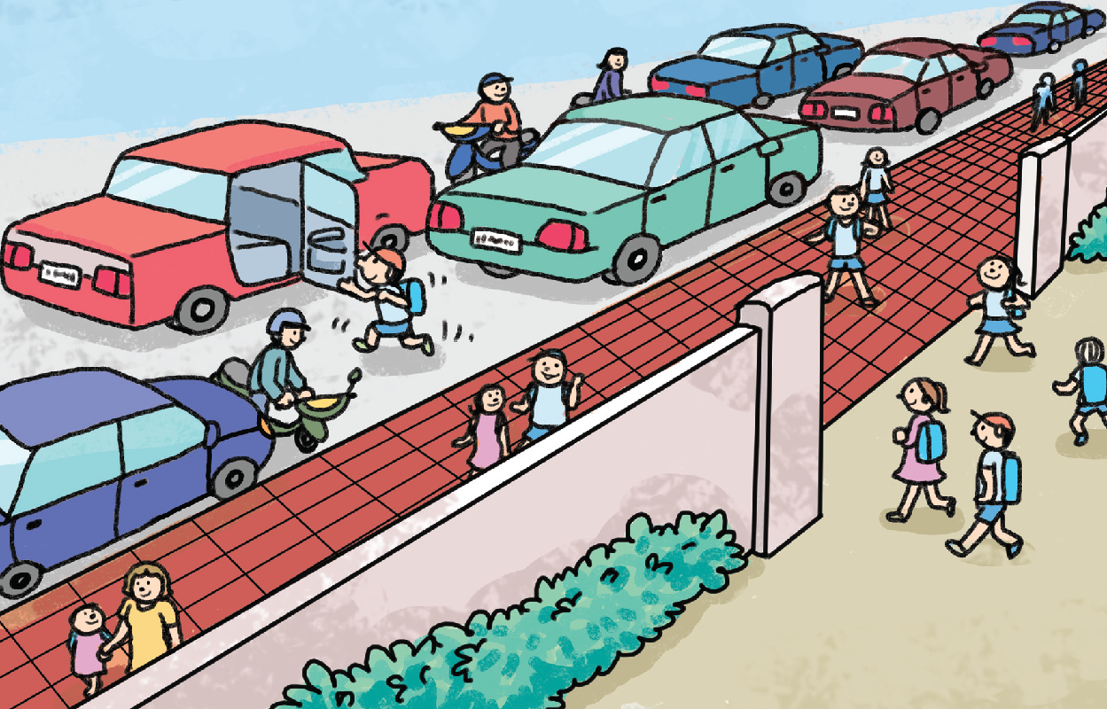

（圖片來源：教育部-資訊教育軟體與教材資源中心）

錯誤行為

改進方式

二、協助大家安全過馬路的導護老師與志工很辛苦，請你寫一段話來感謝他們。


